Manual De Instalación Inventario Para Archivo



**Tabla de contenido**

Requerimientos Mínimos **¡Error! Marcador no definido.**

Instalación 4

**Requerimientos Mínimos**

Hardware:

* Procesador : 2 GHz
* Memoria : 1GB RAM
* Espacio en Disco : 1GB

Software:

* SO : Windows 7 o superior

**Instalación**

1) Deberá ejecutar mysetup.exe en modo Administrador y aparecerá la siguiente pantalla.

Si desea que se coloque un Acceso Directo de la Aplicación en su Escritorio, deberá tildar Crear un Acceso directo en el escritorio y pulsar en siguiente. De lo contrario lo dejará destildado y pulsará siguiente.

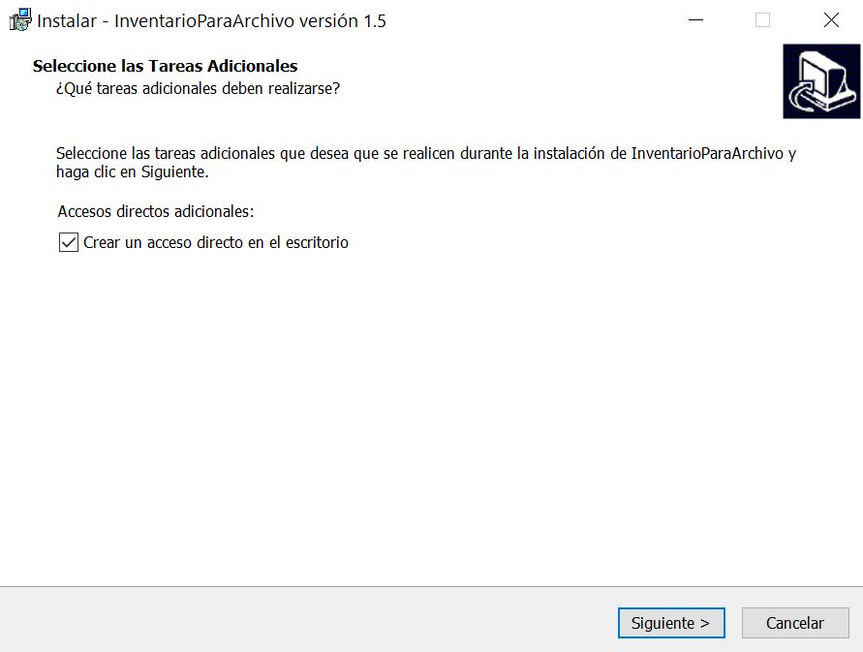

En la siguiente pantalla le dirá que está listo para instalar, haga click en Instalar, de lo contrario podrá volver atrás.

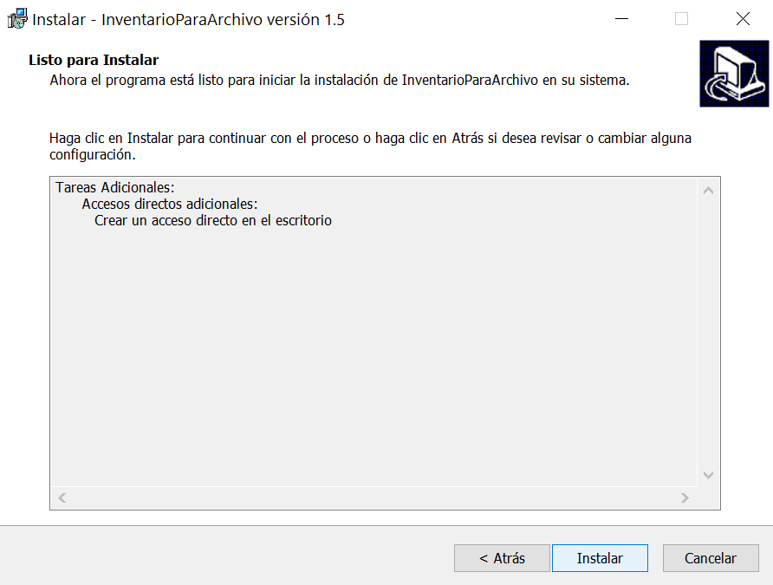

Comenzará la instalación.

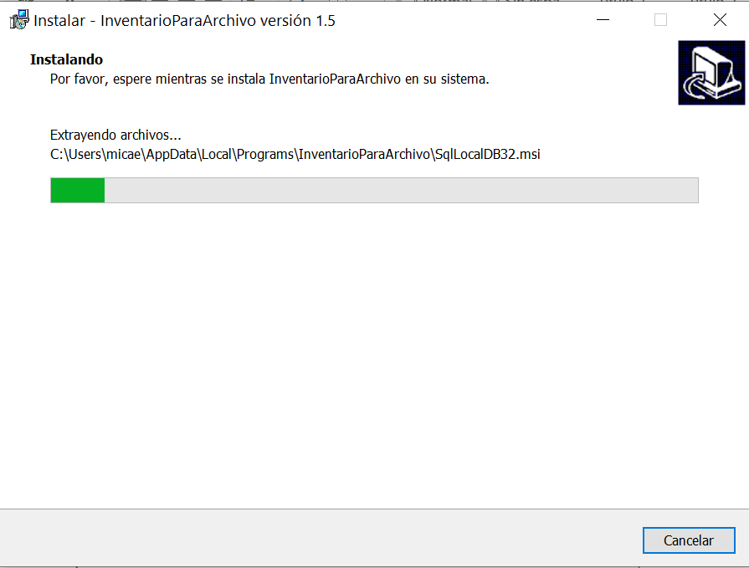

El sistema le avisará que ha finalizado la instalación correctamente, click en finalizar para cerrar el asistente de instalación.

